Лабораторная работа 5

Сафин Андрей Алексеевич

Содержание

# 1 Цель работы

Ознакомление с файловой системой Linux, её структурой, именами и содержанием каталогов. Приобретение практических навыков по применению команд для работы с файлами и каталогами, по управлению процессами (и работами), по проверке исполь- зования диска и обслуживанию файловой системы.

# 2 Задание

Выполнить манипуляции с файлами и директориями, описанные в лабораторной работе.

# 3 Теоретическое введение

Файловая система - это способ физического хранения информации на жестком диске, которую группируют как файлы, а так же формат её хранения.

В рамках системы Linux для работы с файловой системой используются следующие команды:

touch - создание файла

mkdir - создание директории

cat - чтение файла

cd - смена директории

mv - перемещение файла/каталога с возможным переименованием

cp - копирование файла/каталога с возможным переименованием

chmod - изменение прав доступа к файлу/каталогу

# 4 Выполнение лабораторной работы

1. Выполнены примеры использования команд для работы с файловой системой, описанные в лабораторной работе (рис. 1-5).

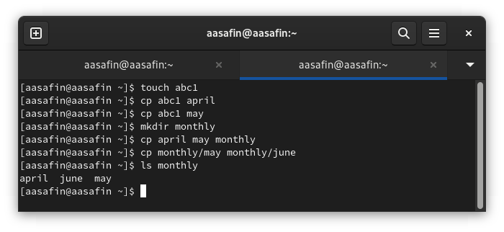

Figure 1: Пример использования cp

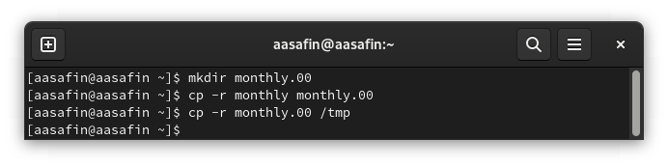

Figure 2: Пример использования cp -r

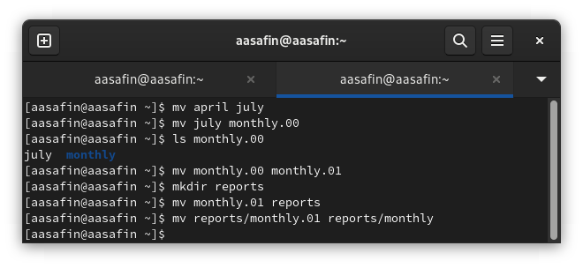

Figure 3: Пример использования mv

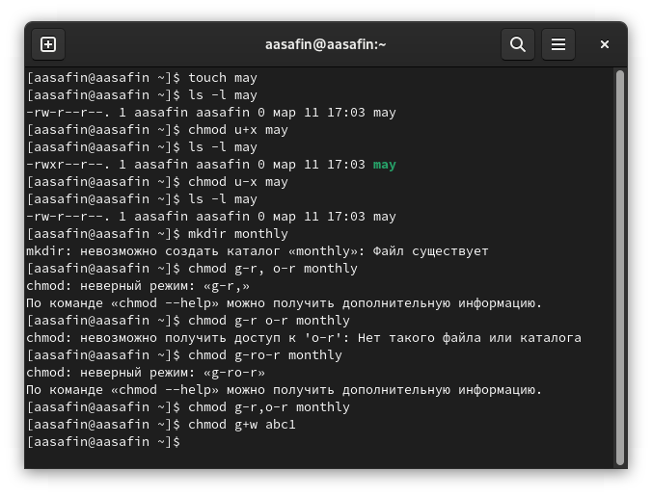

Figure 4: Пример использования chmod

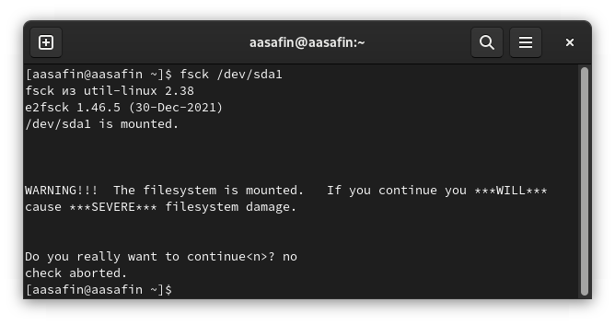

Figure 5: Пример использования fsck

1. Проведены манипуляции (такие, как создание, перемещение, копирование и переименовывание) с файлами и каталогами, описанные во втором пункте задания (рис. 6).

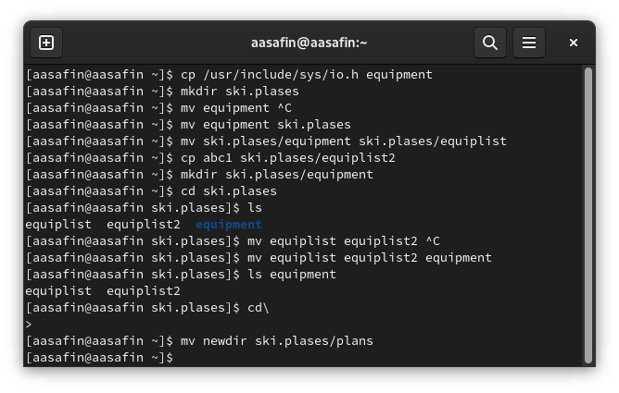

Figure 6: Манипуляции, описанные во втором пункте задания

1. Определены опции команды chmod, присваивающие перечисленным в задании лабораторной работы файлам соответствующие права: 744, 711, 544, 664.
2. Проведены манипуляции (такие, как создание, перемещение, копирование и переименовывание и присваивание прав) с файлами и каталогами, описанные во втором пункте задания (рис. 7). Как можно видеть, при отсутствии прав чтения файла невозможно использовать команды cat и cp, а при отсутствии права на выполнение директории нельзя её посещать.

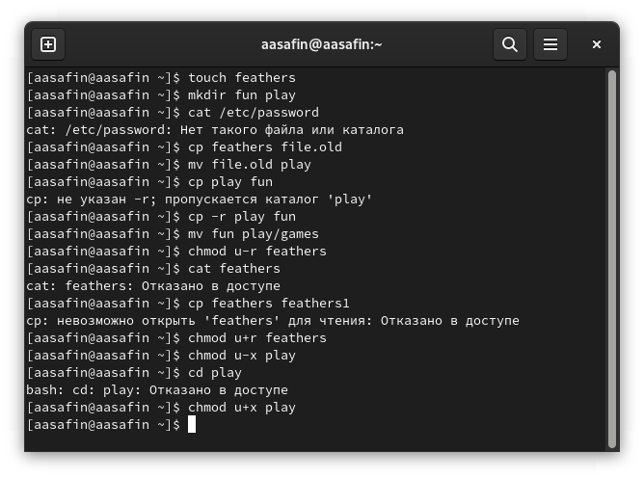

Figure 7: Манипуляции, описанные в четвертом пункте задания

1. Использована команда man к командам mount, fsck, mkfs, kill:

Mount прикрепляет определенную файловую систему к директории (рис. 8).

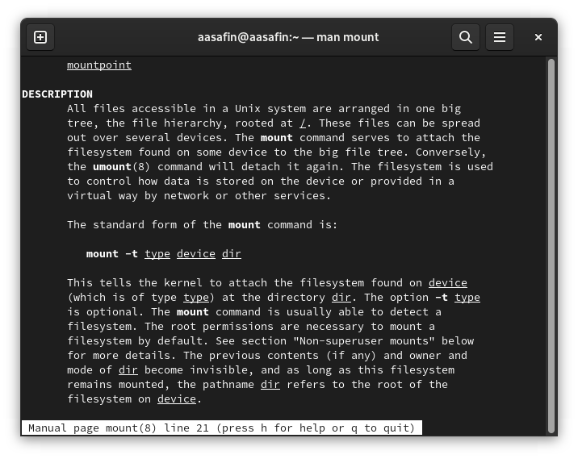

Figure 8: man mount

fsck проверяет и опционально восстанавливает файловые системы Linux (рис. 9).

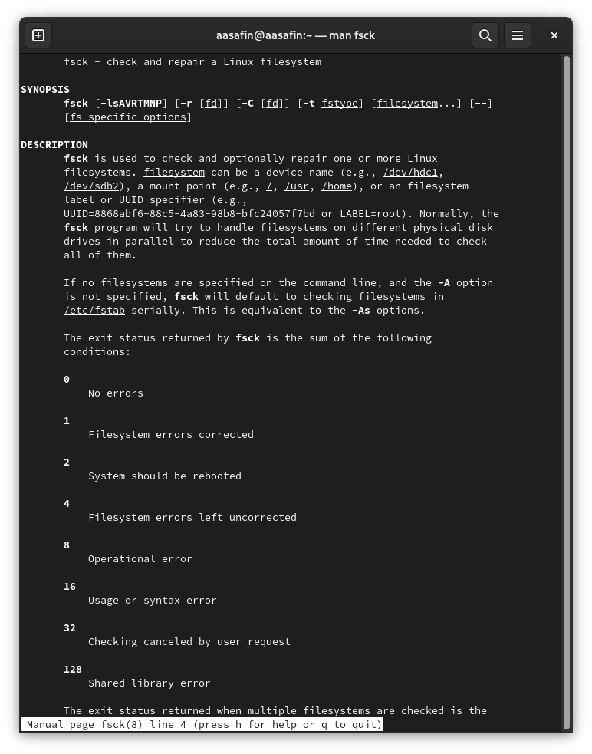

Figure 9: man fsck

mkfs создает файловую систему на носителе или его части (от make filesystem) (рис. 10).

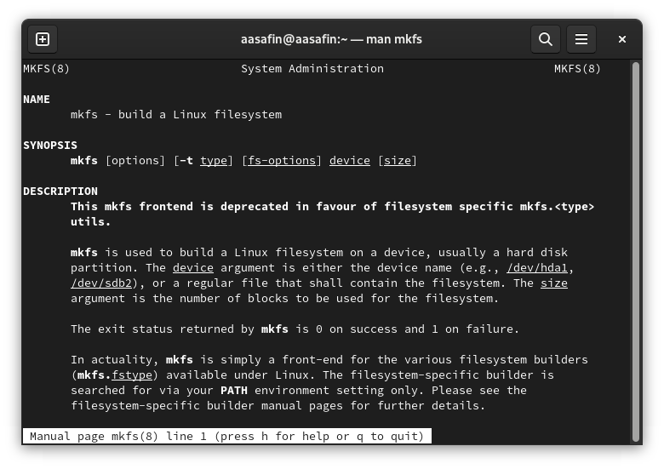

Figure 10: man mkfs

kill прекращает процессы, указанные в аргументе (рис. 11).

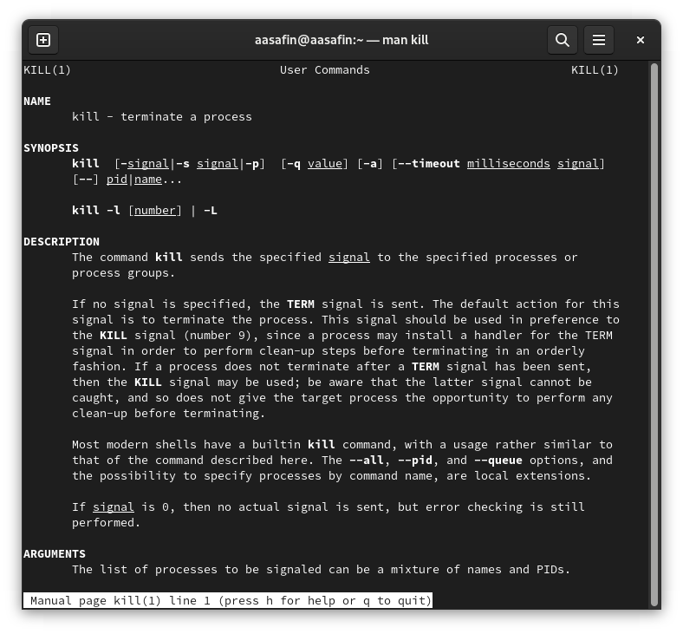

Figure 11: man kill

# 5 Ответы на контрольные вопросы

1. tmpfs - временное файловое хранилище, предназначенное для монтирования файловой системы. devtmpfs - позволяет ядру создать экземпляр tmpfs с именем devtmpfs до регистрации устройств с драйверами ext4 - версия журналируемой файловой системы extended file system 2006-го года, широко использующаяся в системах UNIX. btrfs - файловая система для Linux основанная на B-деревьях и использующая принцип copy-on-write.
2. Файловая система представляет собой пространство раздела диска, разбитое на целое число КБ. Главным каталогом является корневой /, все данный примонтированны к нему и хранятся в подкаталогам. Доступ к данным получается при указании адреса соответствующего каталога.

BIN - исполняемые файлы

SBIN - системные исполняемые файлы

ETC - конфигурационные файлы

DEV - файлы устройств

PROC - информация о процессах

VAR - переменные файлы

TMP - временные файлы

USR - программы пользователя

HOME - домашняя папка, содержащая каталоги всех пользователей

BOOT - файлы загрузчика

LIB - системные библиотеки

OPT - дополнительные программы

MNT - каталог, в который монтируются внешние и дополнительные файловые системы

MEDIA - съемные носители

SRV - файлы серверов и сервисов

RUN - процессы

1. Команда mount
2. Целостность нарушается при прерывании процессов без возможности их подчистки (clean-up). Восстанавливается с помощью fsck.
3. С помощью mkfs.
4. cat - выводит содержимое less - выводит содержимое по частям, позволяя его листать head - выводит первые 10 строк tail - выводит последние 10 строк
5. cp позволяет копировать файлы в иные директории под старым либо новым именем. Так же может рекурсивно копировать директории (-r).
6. cp позволяет перемещать файлы в иные директории под старым либо новым именем. Так же может рекурсивно перемещать директории (-r). С её помощью можно просто переименовать файл.
7. Права доступа - это список действий с файлом или директорий, которые могут производить различные пользователи. Они изменяются с помощью команды chmod.

# 6 Выводы

Описанные в лабораторной работе действия произведены, навык работы с файловой системой приобретен.